
programa de identidad,cultura y economía comunitaria indígena.
COORDINACIÓN DE COMUNIDADES INDÍGENAS.

Ejercicio fiscal 2026
Hoja de Control de Actualizaciones
Revisión y  Ejercicio Fiscal | Fecha  dd/mm/aaaa | Descripción de la Modificación  (Apartado / Sub apartado)
REV: 00  2019 | 21/11/2025 | Programa inicial
REV:01  2020 | 06/11/2020 | Ajuste de metas componente: ..., eliminación de actividad: ... y actividad: ..., cambio de medios de verificación componente: …

ÍNDICE
1. INTRODUCCIÓN 3
2. MISIÓN 3
3. VISIÓN 3
4. ORGANIGRAMA 3
5. MARCO JURÍDICO 3
6. DIAGNOSTICO 3
7. PROGRAMA 4
7.1 PROBLEMA Y OBJETIVOS 4
7.1.1 Definición del problema. 4
7.1.2 Población objetivo y definición de fuentes de información. 4
7.1.3 Árbol de problemas. 5
7.1.4 Determinación y justificación de los objetivos de la intervención. 5
7.1.5 Árbol de objetivos. 6
7.1.6 Estrategia para la selección de alternativas. 6
7.1.7 Concentrado. 7
7.2 FORMATOS 8
7.2.1 Matriz de Indicadores para Resultados. 8
7.2.3 Fichas Técnicas de Indicadores. 8
8. RECURSOS 8
9. INSTRUMENTACIÓN 9
10. INFORMACIÓN ADICIONAL 9
REFERENCIAS 10
ANEXOS 10

INTRODUCCIÓN
El presente proyecto se basa en el diagnóstico de las 8 comunidades indígenas del municipio, donde se identifican limitaciones en el acceso, participación y aprovechamiento de los programas y talleres institucionales. A partir del árbol de problemas y su correspondiente árbol de objetivos, se definieron acciones orientadas a mejorar la cobertura, fortalecer la participación comunitaria y facilitar el acceso a bienes y servicios mediante estrategias de proximidad y acompañamiento.
La intervención propuesta busca contribuir al desarrollo humano, al fortalecimiento cultural y al impulso de capacidades en las localidades indígenas, garantizando que los apoyos lleguen de manera efectiva y equitativa a la población objetivo.

MISIÓN
Promover el desarrollo integral de las comunidades indígenas mediante la implementación de programas, talleres y acciones que fortalezcan la identidad cultural, impulsen la participación comunitaria y mejoren las oportunidades educativas, económicas y sociales, garantizando acceso equitativo y acompañamiento cercano a la población.

VISIÓN
Ser una coordinación municipal consolidada, reconocida por garantizar la inclusión, participación activa y bienestar de las comunidades indígenas, logrando que los programas y servicios lleguen de manera efectiva, fomentando el desarrollo humano, la preservación cultural y el crecimiento comunitario sostenible.

ORGANIGRAMA
Representa la estructura administrativa del departamento, poner imagen del mencionado.
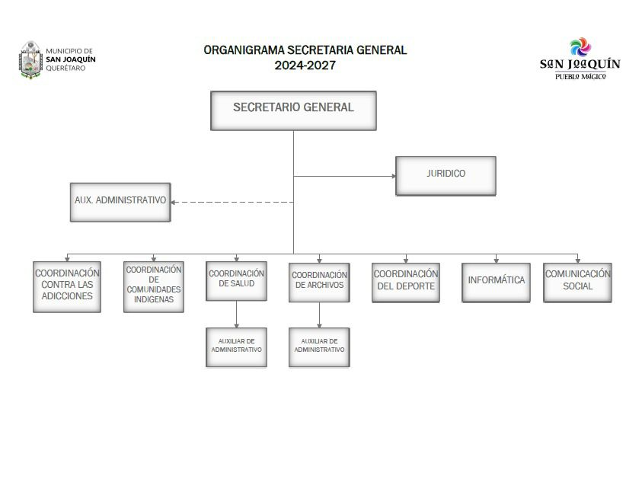

MARCO JURÍDICO

CONSTITUCIÓN POLÍTICA DE LOS ESTADOS UNIDOS MEXICANOS
Artículo 2o.
La Nación Mexicana es única e indivisible, basada en la grandeza de sus pueblos y culturas. La Nación tiene una composición pluricultural y multiétnica sustentada originalmente en sus pueblos indígenas, que son aquellas colectividades con una continuidad histórica de las sociedades pre coloniales establecidas en el territorio nacional; y que conservan, desarrollan y transmiten sus instituciones sociales, normativas, económicas, culturales y políticas, o parte de ellas.
La conciencia de su identidad indígena deberá ser criterio fundamental para determinar a quiénes se aplican las disposiciones sobre pueblos indígenas. Son comunidades integrantes de un pueblo indígena, aquellas que forman una unidad social, económica y cultural, asentadas en un territorio y que reconocen autoridades propias de acuerdo con sus sistemas normativos.
El derecho de los pueblos indígenas a la libre determinación se ejercerá en un marco constitucional de autonomía que asegure la unidad nacional. Para el reconocimiento de los pueblos y comunidades indígenas se deben tomar en cuenta, además de los principios generales establecidos en los párrafos anteriores de este artículo, criterios etnolingüísticos, de asentamiento físico y de auto adscripción.
Se reconoce a los pueblos y comunidades indígenas como sujetos de derecho público con personalidad jurídica y patrimonio propio. Esta Constitución reconoce y garantiza el derecho de los pueblos y las comunidades indígenas a la libre determinación y, en consecuencia, a la autonomía para: I. II. Decidir, conforme a sus sistemas normativos y de acuerdo con esta Constitución, sus formas internas de gobierno, de convivencia y de organización social, económica, política y cultural.
Preservar, proteger y desarrollar su patrimonio cultural, material e inmaterial, que comprende todos los elementos que constituyen su cultura e identidad.

DIAGNOSTICO
A nivel nacional y estatal persisten brechas en acceso a servicios, participación y oportunidades para las comunidades indígenas, lo que ha motivado políticas para fortalecer su inclusión y desarrollo. En el municipio de San Joaquín estas condiciones se acentúan debido a la dispersión geográfica de las comunidades, la insuficiencia de promotores comunitarios y la baja participación en actividades formativas, culturales y económicas.
Estas circunstancias limitan el aprovechamiento de programas y apoyos disponibles, por lo que se justifica la creación del Programa Presupuestario dirigido a mejorar la coordinación, acercar los servicios y promover la participación activa de la población indígena para impulsar su bienestar y desarrollo.

PROGRAMA

7.1 PROBLEMA Y OBJETIVOS

7.1.1 Definición del problema.

Problema central:
La población de las comunidades indígenas presenta baja participación en actividades y limitado aprovechamiento de programas debido a la distancia entre comunidades, la falta de promotores comunitarios y la insuficiente cercanía institucional.

Objetivo general:
Incrementar la participación y el acceso de la población indígena a programas y actividades mediante acciones que acerquen los servicios y fortalezcan la presencia de promotores comunitarios.

Objetivos específicos:
1. Mejorar la cobertura y operación de promotores comunitarios.
2. Facilitar el acercamiento de servicios y actividades a las comunidades alejadas.
3. Fomentar la participación activa de la población en los programas ofrecidos.

7.1.2 Población objetivo y definición de fuentes de información.

Para determinar la población objetivo del Programa Presupuestario, se utilizaron procedimientos cuantitativos y cualitativos que permiten identificar con precisión a las personas y comunidades que presentan la necesidad o problema que justifica la intervención.

En primer lugar, se definió la población de referencia como el total de comunidades indígenas del Municipio de San Joaquín, tomando como base datos provenientes de autoridades locales, Posteriormente, mediante visitas de campo, entrevistas con diagnósticos comunitarios y registros internos de la Coordinación de Comunidades Indígenas, se delimitó la población objetivo, es decir, aquella que el programa puede atender de manera programada en un periodo de cinco años y que cumple con los criterios de focalización establecidos por la normatividad aplicable.
Posteriormente, mediante visitas de campo, entrevistas con diagnósticos comunitarios y registros internos de la Coordinación de Comunidades Indígenas, se delimitó la población objetivo, es decir, aquella que el programa puede atender de manera programada en un periodo de cinco años y que cumple con los criterios de focalización establecidos por la normatividad aplicable.

Finalmente, la población atendida corresponde a los beneficiarios directos del programa durante el ejercicio fiscal vigente, registrados a través de listas de asistencia, reportes de actividades, entregas de apoyos y evidencias documentales.

Estos procedimientos permiten que la intervención se enfoque de manera efectiva en las comunidades y grupos que presentan mayor necesidad y que cumplen con los criterios establecidos para la operación del programa.

 | Definición de la Población | Cantidad | Última fecha de actualización | Periodicidad para realizar la actualización | Fuente de Información
Población de Referencia | Población de las comunidades Indígenas del municipio de San Joaquín | 798 | 2025 | Cada 5 años | Información comunitaria.
Población Potencial | Población en las comunidades indígenas del municipio de San Joaquín. | 798 | 2025 | Cada 5 años | Información comunitaria.
Población Atendida | Mujeres y hombres de las comunidades indígenas | 170 | Noviembre | trimestre | Coordinación de comunidades indígenas
Población Objetivo | Población de las comunidades indígenas. | 798 | 2025 | Cada 5 años | Información comunitaria.

7.1.3 Árbol de problemas.

Presentar el árbol de problemas incluyendo de forma esquemática el encadenamiento de causas y efectos del problema que se va a atender.

Los jóvenes de las comunidades indígenas no participan en las actividades.
Limitado acceso y aprovechamiento de los programas y talleres en las comunidades indígenas del municipio.
Largas distancias entre comunidades.
Persistencia de necesidades.
Baja participación comunitaria en las actividades.

Limitada cobertura en las comunidades indígenas.

Insuficiencia de promotores
Dificultad de traslado

Determinación y justificación de los objetivos de la intervención.

La intervención propuesta contribuye al fortalecimiento del desarrollo humano integral de las comunidades indígenas del municipio, mediante acciones que promueven condiciones de equidad, acceso y participación comunitaria. Este programa busca ampliar las oportunidades, capacidades y competencias de las personas que habitan en las localidades indígenas, reconociendo a la familia como núcleo fundamental y fortaleciendo la educación, la cultura, la recreación, el deporte y el bienestar económico de las familias.

A través de actividades formativas, culturales y productivas, el programa facilita el acceso de la población a procesos de aprendizaje, al reconocimiento y preservación de su identidad cultural, así como al fortalecimiento de habilidades que les permitan mejorar sus condiciones de vida. La promoción de la cultura, los talleres de fortalecimiento económico comunitario, la recreación y las acciones de convivencia buscan contribuir al desarrollo integral, armónico y sostenible de las comunidades, impulsando la participación activa, el uso creativo de sus saberes tradicionales y la valoración de su patrimonio cultural.

El desarrollo comunitario exige, por una parte, generar capacidades y conocimientos que fomenten la autonomía y la organización social, y por otra, ofrecer alternativas de crecimiento económico y bienestar familiar. Por ello, el programa pone especial énfasis en el fortalecimiento de competencias culturales, productivas y sociales, que permitan a las familias acceder a mejores oportunidades, así como a procesos de inclusión y cohesión comunitaria.

En concordancia con los ejes del Plan Municipal de Desarrollo vigente, esta intervención contribuye directamente a:
• Educación: mediante la promoción de talleres y espacios formativos que desarrollan capacidades individuales y comunitarias.
• Cultura: al preservar, difundir y reforzar las prácticas culturales e identidades indígenas.
• Deporte y recreación: a través de actividades que fomentan la convivencia, la salud y el desarrollo integral.
• Economía y prosperidad familiar: mediante acciones que fortalecen las habilidades productivas, la economía local y el bienestar de las familias.

De esta manera, el programa se alinea plenamente con los objetivos estratégicos del municipio, al promover la inclusión, la participación y el desarrollo sostenible de las comunidades indígenas de San Joaquín.

7.1.5 Árbol de objetivos.

Identificar, a partir del árbol del problema, la manifestación contraria de los efectos y causas existentes como el espejo de los problemas solucionados.

Los jóvenes de las comunidades indígenas participan activamente en las actividades.
Acceso amplio y aprovechamiento efectivo de los programas y talleres en las comunidades indígenas del municipio.
Mejor conectividad y accesibilidad entre comunidades

v
Reducción y atención de necesidades.
Alta participación comunitaria en las actividades.

Cobertura amplia en las comunidades indígenas.

Facilidad de traslado para realizar actividades
Promotores suficientes para atender todas las localidades

Cobertura amplia en todas las comunidades indígenas

7.1.6 Estrategia para la selección de alternativas.

Las medidas seleccionadas son las más efectivas porque responden directamente al objetivo de ampliar el acceso y el aprovechamiento de los programas en las comunidades indígenas. La coordinación de Comunidades Indígenas procura fortalecer las condiciones de participación mediante acciones que permiten superar las distancias entre localidades, fortalecer la presencia de promotores y mejorar la participación comunitaria.

Mecanismos para la entrega de bienes y servicios:
• Promotores comunitarios que acercan actividades y apoyos.
• Visitas y brigadas en territorio para atender comunidades alejadas.
• Coordinación con autoridades locales para facilitar la organización.
• Uso de espacios comunitarios para impartir talleres y servicios.

Estas alternativas son las más adecuadas porque permiten llegar de manera directa, organizada y accesible a la población objetivo.

7.1.7 Concentrado.

Árbol del Problema | Árbol del Objetivo | Resumen Narrativo
Efectos | Fines | Fin
Limitado acceso y aprovechamiento de los programas y talleres en las comunidades indígenas del municipio. | Acceso ampliado y mejor aprovechamiento de los programas y talleres comunitarios por parte de las comunidades indígenas. | Mejorar el acceso, participación y aprovechamiento de los programas educativos, culturales, económicos y comunitarios, fortaleciendo el desarrollo humano en las comunidades indígenas.
Problema Central | Solución | Propósito
Los jóvenes de las comunidades indígenas no participan en las actividades. | Los jóvenes de las comunidades indígenas participan activamente en las actividades comunitarias y en los programas y talleres municipales. | Incrementar la participación activa de jóvenes indígenas en actividades formativas, culturales, deportivas y económicas que fortalezcan su identidad, capacidades y bienestar comunitario.
Causa (1er Nivel) | Medios (1er Nivel) | Componentes
. Limitada cobertura en las comunidades indígenas.  . Persistencia de necesidades.  . Baja participación comunitaria. | . cobertura amplia en las comunidades indígenas.  . Atención oportuna de necesidades comunitarias.  . Participación comunitaria fortalecida. | . Implementación de acciones y talleres culturales, educativos, económicos, y comunitarios.  . Promoción comunitaria para fortalecer la participación de jóvenes y familias.  . desarrollo de actividades formativas con enfoque intercultural.
Causa (2do Nivel) | Medios (2do Nivel) o alternativas | Actividades
. Largas distancias.  . insuficiencia de promotores.  . Dificultad de traslado. | . Facilidades de traslado para las comunidades indígenas.  . mayor disponibilidad de promotores comunitarios.  . Logística mejorada para el acceso a actividades. | . Gestionar y organizar apoyos de movilidad para facilitar traslados a talleres y actividades.  . Capacitar, asignar y acompañar a promotores comunitario.  . Programar actividades en puntos accesibles para as comunidades.  . Implementar talleres de identidad, cultura, lengua indígena, medicina tracional y economía comunitaria.  . realizar campañas de difusión para incentivar la participación juvenil y comunitaria.

FORMATOS

7.2.1 Matriz de Indicadores para Resultados.
Se beberá pegar imagen de la MIR, además de anexarla en archivo Excel para la manipulación de datos; de igual manera impresa y firmada.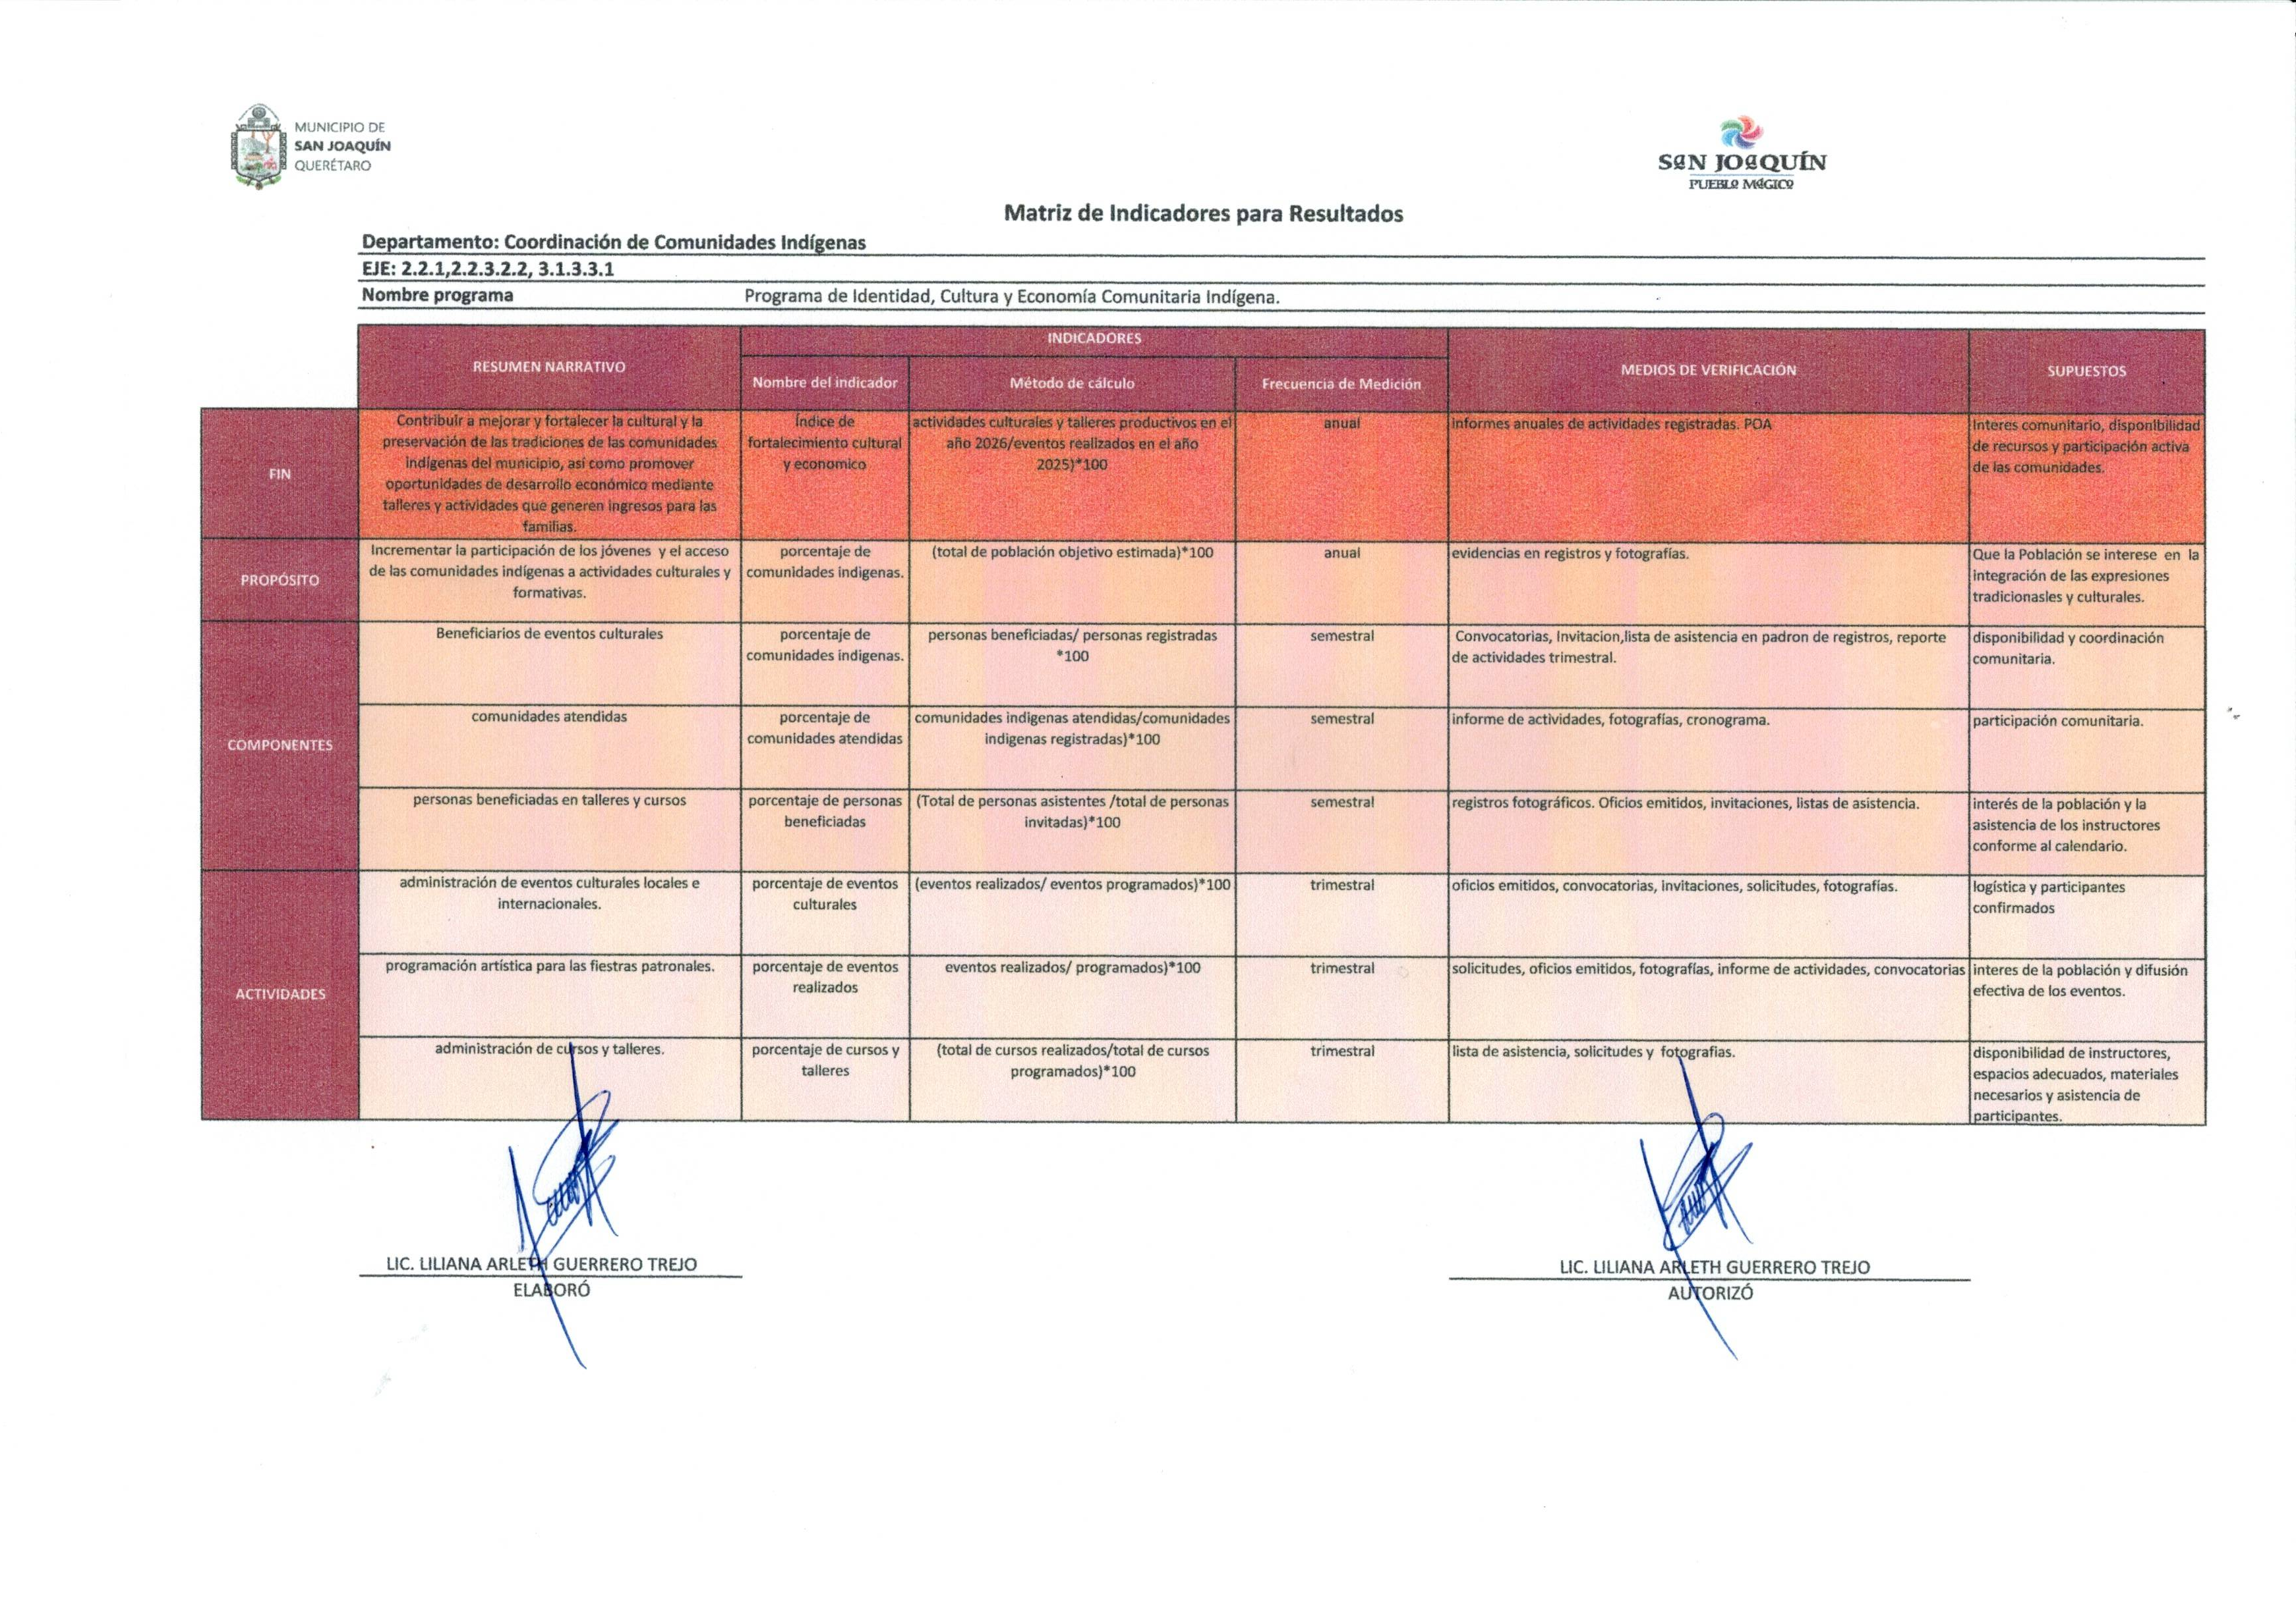

7.2.3 Fichas Técnicas de Indicadores.
Anexar fichas en archivo Excel para la manipulación de datos; de igual manera impresas y firmadas.

8. RECURSOS
Detallar los recursos humanos, materiales y financieros que se pretende destinar al programa.
Especificar el monto del presupuesto estimado para el Ejercicio Fiscal en el que iniciará operaciones el Pp.
Se deberá pegar imagen del presupuesto, además de anexarlo en formato Excel, para manipulación de datos.

9. INSTRUMENTACIÓN
Establecer los procedimientos de conformación del programa en sus distintas fases o etapas, considerando al menos las relativas a: Difusión, acceso, registro, operación, supervisión y control. Estos procedimientos deberán estar detallados en las reglas de operación del programa, si es aplicable.

10. INFORMACIÓN ADICIONAL
Incluir en este apartado Información no considerada en los puntos anteriores que por su relevancia para los ejecutores del Pp consideren se deba incorporar.
En caso de que el Pp sea operado por más de un Departamento o Área se deberá especificar las funciones que cada una desarrollará respecto al mismo.

Denominación de Departamento o Área que participan | Funciones por Departamento o Área en el Programa Presupuestario

REFERENCIAS
https://www.diputados.gob.mx/LeyesBiblio/pdf/CPEUM.pdf

Agregar las referencias utilizadas en orden alfabético, utilizando la metodología APA.

ANEXOS

Elaborado por: LIC. LILIANA ARLETH GUERRERO TREJO. Aprobado por: Nombre y firma Nombre y firma Cargo Cargo

